- 库存管理-库存差异：每一天凌晨，自动获取WMS库存，与OMS库存进行对比，如果存在差异，则显示差异数
- 库存差异=WMS库存（仓储库存）-OMS库存
- 库存对比时WMS库存获取时计算方式：WMS库存=在库数量+移入数量+分配数量+锁定数量+冻结数量（不包含入库月台库存 RECV-01）
- 库存差异可能的原因：
  - 库存状态异动回传失败：在WMS-日志-接口日志中查询回传失败的信息，重新回传，回传失败原因：
    - OMS库存被订单占用（已审核占用，或者优先占用库存占用），找客服驳回订单，或者取消库存优先占用，在重新回传SKU
    - 回传时间差：销退上架同时修改库存状态，优先回传库改状态出库单据，此时入库还未回传导致出库回传失败，这种重新回传即可
  - WMS分配数占用（运行完波次，未拣货）：WMS运行完波次后，占用WMS库存分配数，OMS在计算WMS库存时，会导致WMS库存偏高，无需处理
  - WMS拣货完成未包装：拣货完成后WMS库存扣除，未包装导致OMS库存还未扣，导致WMS库存偏低，无需处理
  - WMS拣货完成后，取消未返库：拣货完成后取消，WMS库存还被取消订单占用，WMS库存还没返回库位，此时WMS偏低，找发货主管在出库单中将已拣货完成出库单取消出库（取消出库后库存会自动返到发货月台）
  - WMS移库单分配后占用，或者移库进行中占用：移库单创建完成后，拣货下架之前会占用分配数，拣货下架后会增加移库月台库存，同时分配后库位占用一个移入数量，无需处理
  - 销售退货上架后，回传失败：原因是OMS原销售退货单关闭等待，导致上架后回传失败，造成OMS库存少，需要直接盘盈OMS库存
  - 系统原因：
    - OMS出库单取消，WMS出库单未取消，导致WMS发货库存减少，OMS出库单取消库存未减，根据取消出库单的明细盘亏OMS库存
    - 下发出库单时，重复生成出库单，导致WMS重复生成出库单并出库，根据重复的单据盘亏OMS库存
  - 其他回传失败：目前影响库存的单据有出库单，入库单，库存状态异动，回传成功的会记录回传的时间点
    - 出库单是否回传成功：查看出库单中的uploadBatch字段
    - 入库单是否回传成功：查看入库箱中的uploadBatch字段
    - 库存状态异动是否回传成功：查看库存交易记录中类型= STATUS_CHANGE的记录的字段uploadBatch
  - 以上都排除后，查看是否有OMS人工盘点导致OMS与WMS库存存在差异：库存-货品盘点-盘点盈亏统计，通过SKU+仓库搜索
- 核对差异产生的时间：可以使用历史库存与OMS库存管理中的每个SKU的库存变化每天最后一条的之后库存，如下图：
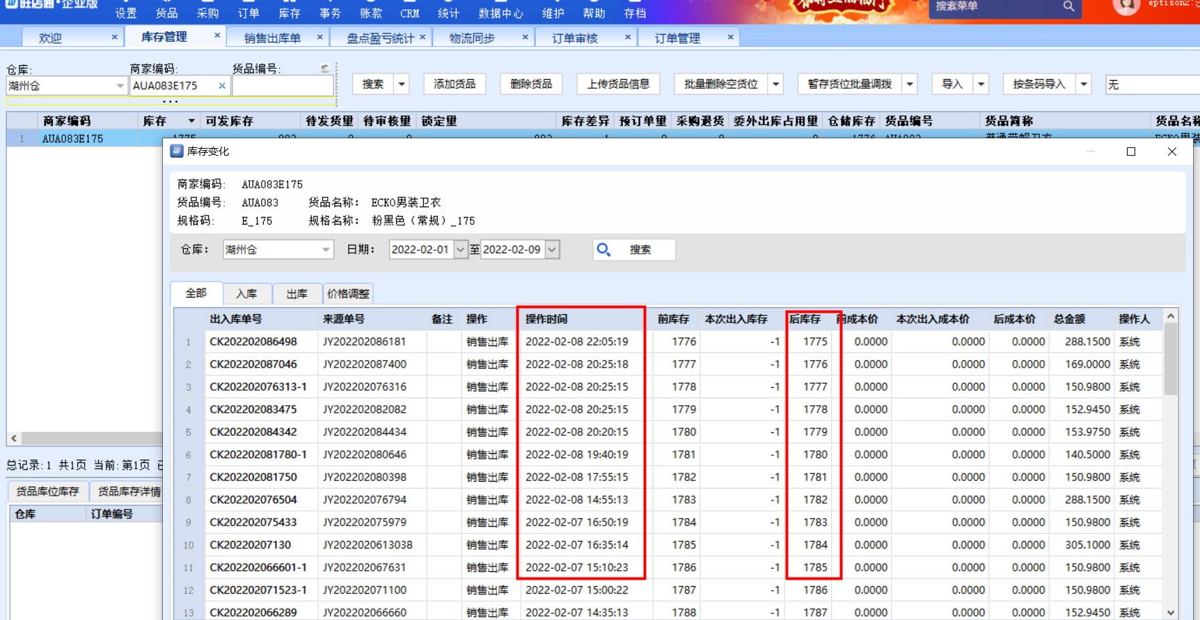
WMS每天的期末库存：
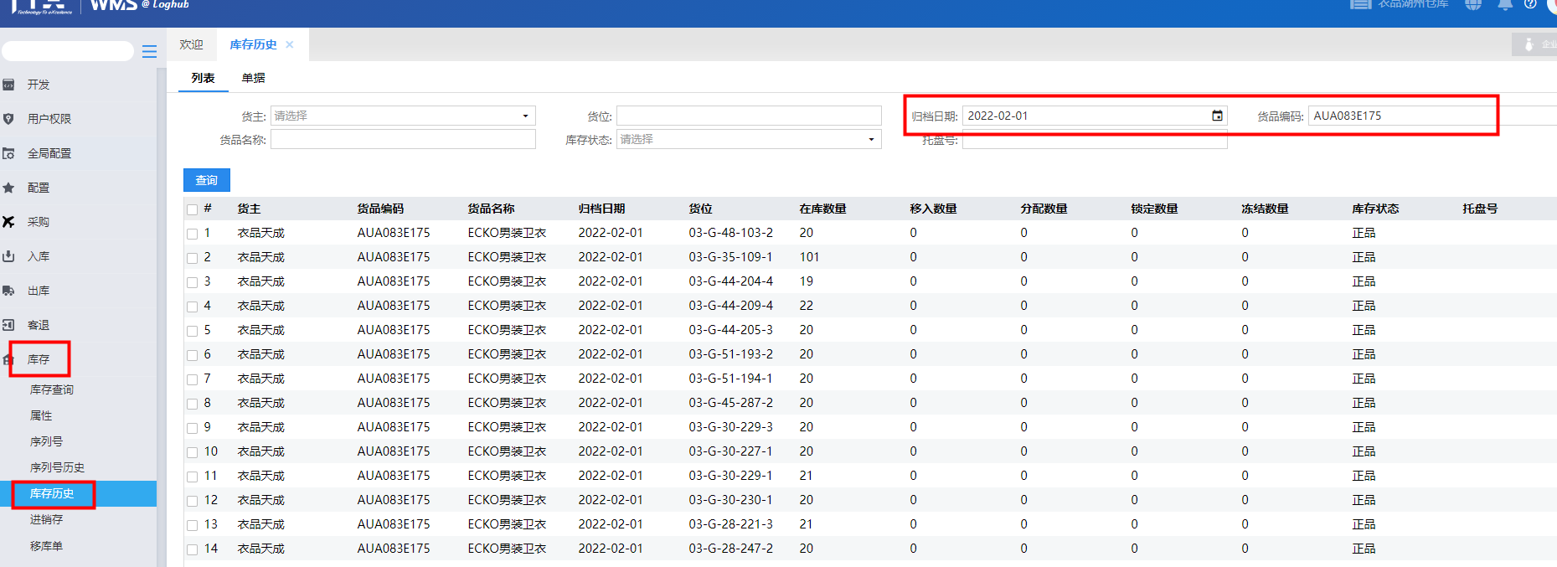
WMS数据库查询历史库存方法：
SELECT a.itemCode ,sum(a.onHandQty) from location_inventory_his a
where a.itemCode='AUA083E175'
and a.locationCode<>'RECV-01'
and a.archiveDate='2022-2-1'
and a.inventorySts='ZP'
GROUP BY a.itemCode

